Информация от УВД по ЮЗАО от 20.01.2025
21.01.2025
Оперативниками Юго-Западного округа столицы задержан подозреваемый в разбое с пистолетом-зажигалкой на водителя такси
Сотрудники уголовного розыска Отдела МВД России по Ломоносовскому району столицы задержали 23-летнего подозреваемого в разбойном нападении на таксиста.
«По имеющимся данным, на Ленинском проспекте фигурант, в качестве пассажира такси, попросил у водителя мобильный телефон, чтобы позвонить. Получив смартфон в руки, он вышел из машины на некоторое время, а вернувшись стал угрожать предметом, похожим на пистолет. Злоумышленник заявил потерпевшему, что не вернет телефон и потребовал незамедлительно уехать. Опасаясь за свою жизнь и здоровье, 24-летний водитель такси выполнил требования, после чего обратился в полицию.
В результате проведенных оперативно-розыскных мероприятий полицейские задержали подозреваемого по адресу проживания недалеко от места происшествия. Им оказался 23-летний ранее неоднократно судимый приезжий из другого региона России. В квартире задержанного сотрудники полиции обнаружили и изъяли предмет, конструктивно схожий с пистолетом, который, как выяснилось, является зажигалкой. Также изъят похищенный мобильный телефон, который будет возвращен владельцу.
Следователем Отдела МВД России по Ломоносовскому району возбуждено уголовное дело по признакам преступления, предусмотренного частью 2 статьи 162 УК РФ «Разбой». Фигурант заключен под стражу», – сообщил начальник УИиОС ГУ МВД России по г. Москве полковник внутренней службы Владимир Васенин.
Пресс-служба УВД по ЮЗАО
(499) 129-75-56
Требуется сотрудник в ЦСиБП УВД юго-запада столицы
В Центр служебной и боевой подготовки УВД по ЮЗАО ГУ МВД России по г. Москве требует сотрудник.
Обязанности:
- обучение личного состава;
- ведение учетно-планирующей документации.
Требования:
- военный билет (для военнообязанных), не имеющих медицинских ограничений по здоровью;
- высшее образование;
- спортивные звания приветствуются;
- отсутствие судимости у Вас и близких родственников;
- гражданство РФ;
- регистрация/прописка Москва и Московская область;
- возраст от 18 до 35 лет.
Условия:
- график работы 5/2;
- заработная плата от 65 000 рублей;
- сотрудники обеспечиваются денежной компенсацией за поднаем жилого помещения от 15 000 рублей в месяц;
- бесплатный проезд на общественном транспорте в г. Москве;
- оплачиваемый отпуск от 40 до 60 суток, в зависимости от стажа службы (выслуги лет);
- бесплатное медицинское обслуживание в ведомственных поликлиниках и госпиталях;
- 100% оплата больничного листа;
- возможность получения единовременной социальной выплаты для приобретения (строительства) собственного жилья;
- обеспечение форменным обмундированием;
- внеочередное устройство детей дошкольного возраста в детские сады.
Адрес: г. Москва, ул. Обручева, д.61А.
Телефон: 8 (985) 232-45-45 (Станислав Александрович).
Пресс-служба УВД по ЮЗАО
(499) 129-75-56

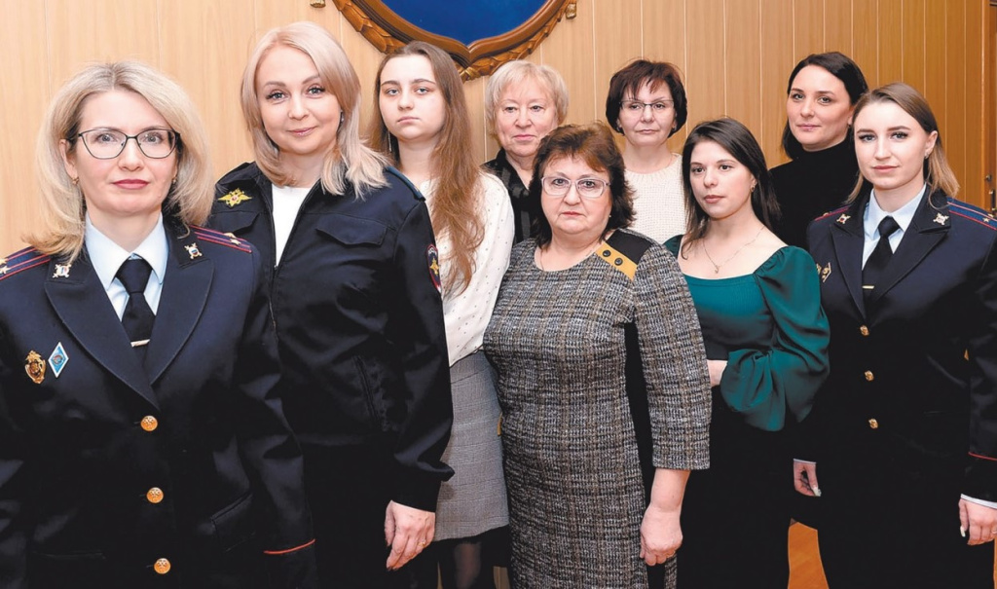

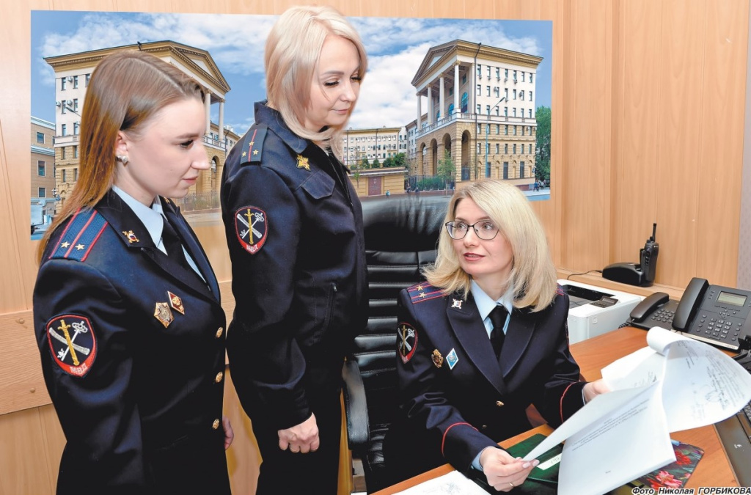
В ответе за каждый документ
222 года - дата не круглая, но запоминающаяся. Именно столько лет в этом году исполняется подразделениям делопроизводства и режима МВД России. Этот отдел объединяет все структуры МВД, поскольку здесь ведётся учёт входящих и исходящих документов.
В ежедневном режиме специалисты ОДиР УВД по ЮЗАО просматривают, регистрируют и распределяют по соответствующим инстанциям письма граждан, справки о служебной деятельности, прочую рабочую документацию. О трудовых буднях сотрудников корреспонденту газеты «Петровка, 38» рассказала начальник отдела подполковник внутренней службы Ольга ЛОЖКИНА.
- Ольга Геннадьевна, почему вы пожелали служить в МВД?
- Я решила пойти по стопам своих родственников. Мой папа служил в ОБХСС, сестра работала руководителем кадрового подразделения в структуре МВД России. Племянник служит в ОЭБиПК в Управлении МВД России по городу Казани. С детства я слышала разговоры о буднях правоохранительных органов, где трудились родные, мне это было интересно.
- Расскажите, пожалуйста, об этапах вашей карьеры в МВД.
- Я родилась в городе Осинники Кемеровской области, окончила Барнаульский институт МВД России. В 2005 году была назначена на должность младшего инспектора Управления МВД России по городу Прокопьевску Кемеровской области. В 2011 году занимала должность заместителя начальника ОДиР УМВД России по городу Прокопьевску. В 2013 году служила в должности заместителя начальника ОДиР УМВД России по городу Новокузнецку. В 2016 году по семейным обстоятельствам перевелась в Москву и приступила к службе старшим инспектором по режиму УВД по Восточному административному округу. С января 2024 года возглавляю ОДиР УВД по ЮЗАО.
- В территориальных подразделениях тоже есть отделы по делопроизводству и режиму?
- Да, и работают они по тем же направлениям, что и наш отдел, и мы им помогаем, координируем деятельность структурных подразделений. Также мы вносим предложения по организации обучения и повышения квалификации сотрудников подразделений.
- Каков штат сотрудников?
- Двадцать пять человек, из них четверо аттестованных. Мои коллеги - большие молодцы. Они не боятся работы, качественно её выполняют, стремятся освоить новые знания. В связи с большим объёмом документооборота приходится вырабатывать различные методические рекомендации, помогать сотрудникам в территориальных отделах.
- Подчинённые не так часто слышат слова благодарности от руководства. Можете адресовать их кому-то из коллег?
- Старший инспектор (группы по режиму) ОДиР старший лейтенант внутренней службы Юлия Ерёмкина, старший инспектор Галина Хоменкова, инспектор Нина Лаптева - это те специалисты, которые не испугались трудностей и большой нагрузки, за это им огромное спасибо! В 2023 году многие не выдерживали большого объёма работы и увольнялись. А они продолжали трудиться на благо отдела. На них не один месяц держалась вся работа ОДиР.
- Что вы ещё можете сказать о личном составе?
- В этом году штат увеличился на шесть сотрудников, и это огромное подспорье к объёму работы, которую мы выполняем. Несмотря на большой документооборот, личный состав умело справляется с поставленными задачами.
- Ольга Геннадьевна, какие качества вы бы назвали определяющими для сотрудников вашего отдела?
- В нашей работе важна оперативность, поскольку на контроле находится очень много документов, которые могут запросить в любой момент. Основная задача - приём и передача информации, быстрая организация её поиска, хранения и использования. Эта работа требует огромной усидчивости, внимательности, сосредоточенности.
- Ещё одно направление деятельности - это работа с гражданами. Какие вопросы поступают от них чаще всего?
- В органы внутренних дел граждане обращаются как устно, так и письменно. Ежегодно в адрес УВД по ЮЗАО поступает несколько тысяч обращений от жителей города Москвы и других субъектов Российской Федерации. В основном они касаются охраны общественного порядка, обеспечения безопасности дорожного движения, расследования уголовных дел, социальной поддержки пенсионеров и членов их семей.
- Вы, как видно, трудоголик. Тем не менее есть ли в плотном графике место для хобби?
- Времени действительно крайне мало, и его я посвящаю семье. У меня две дочери 26 и 24 лет, а также внук. Что касается увлечений, я люблю читать автобиографическую литературу. Недавно прочитала документальный роман о Николае II. Это был поистине великий человек, у которого было чему поучиться.
Газета «Петровка 38»
Сотрудниками полиции ОМВД России по району Южное Бутово задержан подозреваемый в грабеже
Сотрудники УУП ОМВД России по району Южное Бутово задержали подозреваемого в совершении открытого хищения.
Установлено, что злоумышленник, находясь в помещении магазина, расположенного на Южнобутовской улице, осознавая опасность своих деяний, открыто похитил товар с прилавка, а после чего, не реагируя на требования сотрудников магазина, скрылся в неизвестном направлении. Сумма материального ущерба составила около 3 тысяч рублей.
В результате проведения проверочных мероприятий полицейскими установлен и задержан подозреваемый, им оказался 30-летний приезжий мужчина. Похищенным он распорядился по своему усмотрению.
Дознанием ОМВД России по району Южное Бутово по данному факту возбуждено уголовное дело по признакам преступления, предусмотренного частью 1 статьи 161 УК РФ «Грабеж». В отношении подозреваемого избрана мера пресечения в виде заключения под стражу.
Пресс-служба УВД по ЮЗАО
(499) 129-75-56
Сотрудники полиции ЮЗАО столицы напоминают гражданам об ответственности за фиктивную постановку на учет иностранных граждан по месту пребывания в РФ
Об ответственности за фиктивную постановку на учет иностранных граждан по месту пребывания в РФ.
Под фиктивной постановкой на учет иностранных граждан или лиц без гражданства по месту пребывания в Российской Федерации понимается постановка их на учет по месту пребывания в Российской Федерации на основании представления заведомо недостоверных (ложных) сведений или документов, либо постановка иностранных граждан или лиц без гражданства на учет по месту пребывания в Российской Федерации в помещении без их намерения фактически проживать (пребывать) в этом помещении или без намерения принимающей стороны предоставить им это помещение для фактического проживания (пребывания), либо постановка иностранных граждан или лиц без гражданства на учет по месту пребывания по адресу организации, в которой они в установленном порядке не осуществляют трудовую или иную не запрещенную законодательством Российской Федерации деятельность.
В соответствии со статьей 322.3 УК РФ фиктивная постановка на учет иностранного гражданина или лица без гражданства по месту пребывания в Российской Федерации наказывается:
- Штрафом в размере от ста тысяч до пятисот тысяч рублей или в размере заработной платы или иного дохода осужденного за период до трех лет;
- Принудительными работами на срок до трех лет с лишением права занимать определенные должности или заниматься определенной деятельностью на срок до трех лет или без такового;
- Лишением свободы на срок до трех лет с лишением права занимать определенные должности или заниматься определенной деятельностью на срок до трех лет или без такового.
Так, в Академическом районе 68-летний местный житель, имея в собственности квартиру на улице Ивана Бабушкина, незаконно зарегистрировал в ней иностранного гражданина. При этом приезжему жилье для проживания фактически не было предоставлено. А в Обручевском районе столицы 42-летний москвич фиктивно зарегистрировал в своей квартире на улице Новаторов семерых иностранных граждан, так же не предоставив им жилья. 57-летний житель Ломоносовского района Москвы тоже поставил на фиктивный миграционный учет двоих приезжих граждан, зарегистрировав их в своей квартире на улице Гарибальди, при этом квартира для проживания иностранным гражданам предоставлена не была.
По всем случаям дознавателями территориальных отделов полиции были возбуждены уголовные дела по признакам преступления, предусмотренного статьей 322.3 УК РФ.В отношении подозреваемых избрана мера принуждения в виде обязательства о явке.
Важно знать, что лицо, совершившее вышеуказанное преступление, освобождается от уголовной ответственности, если оно способствовало раскрытию этого преступления и если в его действиях не содержится иного состава преступления.
Полицейские юго-запада столицы также напоминают, что граждане, использующие поддельные документы о регистрации, несут уголовную ответственность в соответствии со статьей 327 УК РФ.
Пресс-служба УВД по ЮЗАО
(499) 129-75-56
Сотрудниками УУП ОМВД России по Ломоносовскому району задержан подозреваемый в незаконной постановке на миграционный учет иностранного гражданина
Участковые уполномоченные полиции ОМВД России по Ломоносовскому району задержали подозреваемого в фиктивной постановке иностранного гражданина на миграционный учет.
Установлено, что сотрудники полиции в ходе несения службы на обслуживаемом участке выявили и задержали местного жителя, который в своей квартире, расположенной на улице Академика Пилюгина, за денежное вознаграждение зарегистрировал 36-летнего приезжего мужчину, при этом он не предоставил ему помещение для проживания.
Таким образом, мужчина умышленно создал условия для незаконного пребывания иностранца на территории Российской Федерации.
Дознанием ОМВД России по Ломоносовскому району возбуждено уголовное дело по признакам преступления, предусмотренного статьей 322.3 УК РФ «Фиктивная постановка на учет иностранного гражданина или лица без гражданства по месту пребывания в Российской Федерации». В отношении подозреваемого избрана мера пресечения в виде подписки о невыезде и надлежащем поведении.
Пресс-служба УВД по ЮЗАО
(499) 129-75-56
Полицейские ЮЗАО столицы напоминают, как не стать жертвой дистанционного обмана
Будьте бдительны!
При покупке товаров на сайтах «Авито», «Юла» и т.д., НИКОГДА не совершайте никаких манипуляций со своими банковскими счетами и кредитными карточками по указанию лиц, звонящих Вам по телефону, или просящих через мессенджер пройти по ссылке для оплаты – ПОЛЬЗУЙТЕСЬ ТОЛЬКО СЕРВЕРОМ ОПЛАТЫ ТОРГОВОЙ ПЛОЩАДКИ.
Сотрудники правоохранительных органов НИКОГДА не требуют переводить денежные средства на иные банковские счета – это МОШЕННИКИ.
При покупке товаров через Интернет тщательно проверяйте адрес и название сайта магазина, на мошеннических сайтах название торговой марки, как правило, искажено и отличается на одну букву.
Помните, что настоящие работники поликлиник и иных медицинских учреждений НЕ СООБЩАЮТ результаты анализов по телефону, НЕ ДОСТАВЛЯЮТ лекарства, НЕ ТРЕБУЮТ срочного перевода денег без очной консультации и обследования - это МОШЕННИКИ.
Если Вам звонят по телефону и сообщают якобы о краже денег с Вашего банковского счета - ПОЛОЖИТЕ ТРУБКУ и САМИ перезвоните в свой банк по телефонам, указанным на кредитной карте или официальном сайте банка. НИКОГДА НЕ ПЕРЕВОДИТЕ свои деньги на другие счета по указанию звонящих вам лиц.
В последние дни участились случаи нового вида обмана – «родственник попал в беду, в ДТП, в больницу, задержан полицией». МОШЕННИКИ по телефону просят деньги передать курьеру.
Если Вам позвонили с незнакомого номера и тревожно сообщили, что близкие попали в беду, НЕ ТОРОПИТЕСЬ ОТДАВАТЬ ДЕНЬГИ, позвоните родственникам, чтобы убедится, что с ними все в порядке.
БУДЬТЕ ВНИМАТЕЛЬНЫ И ОСТОРОЖНЫ!
Телефон Дежурной части УВД: (499) 124-47-01, (499) 124-47-02.
Пресс-служба УВД по ЮЗАО
(499) 129-75-56
Полицейскими ОМВД России по району Северное Бутово задержана гражданка, находящаяся в федеральном розыске
Сотрудники УУП ОМВД России по району Северное Бутово задержали женщину, находящуюся в федеральном розыске.
Установлено, что полицейскими с помощью системы камер видеонаблюдения выявлена и задержана на Коктебельской улице 20-летняя жительница столицы. Женщина находится в федеральном розыске по части 1 статьи 158 УК РФ «Кража», как лицо, уклоняющееся от обязательных работ. Она находилась в розыске за ГУ ФСИН России по г. Москве.
Задержанная гражданка была доставлена в территориальный отдел полиции для выяснения всех обстоятельств, а также было сообщено инициатору розыска.
Пресс-служба УВД по ЮЗАО
(499) 129-75-56

Адрес страницы: http://cheremush.mos.ru/atc/detail/12766932.html
Управа района Черемушки города Москвы

